Гражданское кладбище г.Крупки
Памятник Герою Советского Союза
Беляеву Якову Дмитриевичу

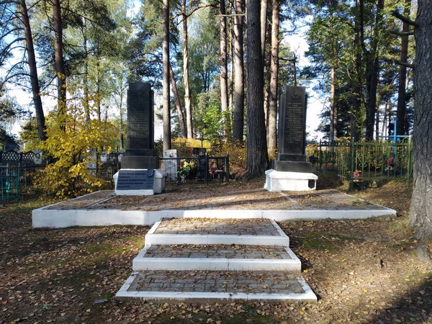

Беляев Яков Дмитриевич родился 15 марта 1918 года в деревне Пихалево Ивановской области Российской Федерации, в семье крестьянина.
В сентябре 1938 года Я.Д. Беляев был призван на службу в Красную Армию. Принимал участие в советско-финской войне, был награждён медалью «За отвагу».
В годы Великой Отечественной войны сержант Яков Беляев командовал бронемашиной 69-го отдельного разведывательного батальона 100-й стрелковой дивизии 20-й армии Западного фронта. Отличился в первых боях с немецкими войсками. 25 июня 1941 года в районе деревни Острошицкий Городок экипаж его бронемашины уничтожил немецкий танк и три мотоцикла.
6 июля 1941 года в бою в районе деревень Гибайловичи (ныне - Знаменка) и Сомры Крупского района экипаж Я.Д. Беляева уничтожил 4 автомашины противника с находящейся в них пехотой.
7 июля 1941 года у деревни Сомры бронеотряд Я.Д. Беляева принял неравный бой с семью танками противника, поддержанными броневиками с пехотой. Яков Дмитриевич лично подбил один танк и вездеход с пехотой, но и его бронемашина также была подбита и загорелась. Из горящей машины сержант Я.Д. Беляев вел огонь до тех пор, пока не закончились боеприпасы. Будучи раненым в ногу, он вступил в рукопашную схватку с гитлеровцами, и погиб в бою. Был похоронен у деревни СомрыКрупского района Минской области.
31 августа 1941 года Указом Президиума Верховного Совета СССР за образцовое выполнение боевых заданий командования на фронте и проявленные при этом отвагу и героизм сержанту Беляеву Якову Дмитриевичу посмертно присвоено звание Героя Советского Союза.
1961 году останки перезахоронены в братскую могилу на гражданском кладбище в г.Крупки.

Гражданское кладбище г. Крупки
могила Героя Советского Союза
Елены Федоровны Колесовой

В послевоенное время прах Елены и её боевых подруг, погребенный
у деревни Миговщина, перенесли на кладбище в г. Крупки

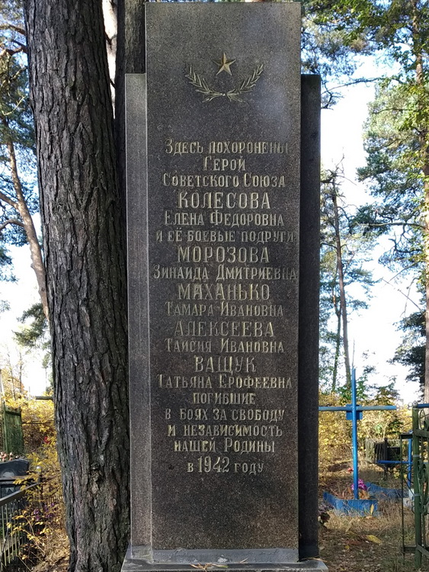

На могиле воздвигнут памятник с их именами: Герой Советского Союза Елена Колесова (22 года), Зинаида Морозова (20 лет), Тамара Маханько (17 лет), Таисия Алексеева (25 лет), Татьяна Ващук (18 лет).

Территория Крупского района была оккупирована фашистами в июле 1941 года. Но уже к декабрю этого года на территории района действовало несколько партизанских отрядов. Для связи с ними командование Красной армии направило диверсионную группу в составе 12 девушек под командованием Елены Фёдоровны Колесовой. Заместителем командира была назначена А.И.Лапина. Предстояло действовать в Белоруссии далеко за линией фронта. Группе была поставлена задача: систематически вести разведку, добывать сведения о силах немецких войск, расположенных в городе Борисове и близлежащих районах Минской области, организовывать диверсии на железной и шоссейных дорогах Борисов – Крупки, сообщать о результатах боевых действий и разведки Колесова должна была по радиостанции, имевшейся в группе Б.Н. Вацлавского.
Приземление обернулось трагедией: К сожалению, девушки не получили должной парашютно-десантной подготовки. В период подготовки к вылету с девушками было проведено только одно двухчасовое занятие, на котором инструктор показал, как складывать парашют и когда выдергивать кольцо во время прыжка, а также как держать ноги при приземлении. Для всех девчат не только прыжок с парашютом, но и полет на самолете, был «впервые». Кроме того, вместо имевшихся на обеспечении десантных войск парашютов с автоматическим открытием (гарантировавших стопроцентное раскрытие при правильной укладке парашюта), девушки были обеспечены парашютами ПД-6, раскрывающимися только десантником. Таким образом, растерянность парашютиста или потеря им контроля времени свободного падения могли привести к гибели. Вероятность трагедии увеличилась в связи с малыми высотами выброски десанта (для уменьшения времени снижения парашюта до земли).
В районе выброски было облачно, и самолет резко снизился. Десантники оставляли самолет одновременно в обеих сторон фюзеляжа. Первой вслед за грузовым парашютом прыгнула Е.Ф.Колесова, за ней с той же двери оставили самолет ее пять девушек. У другой двери возникла заминка. Почему-то задержалась Таисия Алексеева. А ведь самолет за каждую секунду пролетал более 50 метров. Видимо, поэтому было потеряно 1,5-2 минуты, и Нина Шинкаренко с Надеждой Беловой приземлились в десяти километрах от места высадки Колесовой. Основная часть группы собралась только утром. Собирались по стуку палкой по дереву. К вечеру наступившего дня собрались семь человек. Нашли восьмую - Тасю Алексееву. Она разбилась при приземлении, не успев раскрыть парашют. Девушки похоронили подругу в лесу возле деревни Миговщина. Ара Фонталова и Вера Ромащенко при приземлении растянули связки голеностопного сустава. На некоторое время они оказались небоеспособны. Тоня Лапина тоже повисла на сосне, зацепившись за ветку. Но ей удалось благополучно спуститься на землю по стволу.
Тяжело травмированной оказалась Зина Морозова. При спуске она повисла куполом парашюта на высокой сосне. Неправильно определив в темноте высоту зависания, она расстегнула лямки и упала со значительной высоты, ударившись спиной о торчавшие корни, повредила позвоночник, потеряла подвижность и стонала от боли. Однажды она попросила дать ей почистить оружие и застрелилась, чтобы не быть обузой для группы. Лёля приколола орден боевого Красного знамени Зины рядом со своим и произнесла: «А теперь я буду воевать за себя, и за Зину».
Итоги были плохими. Из двенадцати бойцов боеспособными были лишь четверо. Судьба отсутствующих четырех в первые сутки была неизвестна. Через несколько дней от местных жителей стало известно еще о двух десантницах - Татьяне Ващук и Тамаре Маханько. Не открыв парашютов, они разбились при приземлении. Их случайно нашли местные жители, обнаружили трупы и оккупанты. Погибших похоронили крестьяне на окраине деревни Миговщины. Надежда Белова и Нина Шинкаренко, приземлившись на значительном расстоянии от своих подруг, после рассвета пошли к запасному месту сбора около деревни Прудок. Но и здесь никого из своих не встретили. Через несколько суток с помощью местных жителей девушки попали в небольшой партизанский отряд, которым командовал С.Г.Жунин.
К середине мая 1942 года группа Е.Ф.Колесовой стала широко известна в Крупском районе как активный боевой отряд, а о его командире за находчивость и смелость сочиняли легенды. В развешанных объявлениях оккупанты за голову «атамана-десантницы» обещали тридцать тысяч оккупационных марок, корову и два литра шнапса.
С мая по сентябрь1942 г. группа Лели разгромила 6 полицейских пунктов, подорвала 3 автомашины с грузом, провела 3 засады на дорогах, пустила под откос 4 вражеских эшелона с техникой и боеприпасами. Один из них Е. Ф. Колесова взорвала в одиночку.

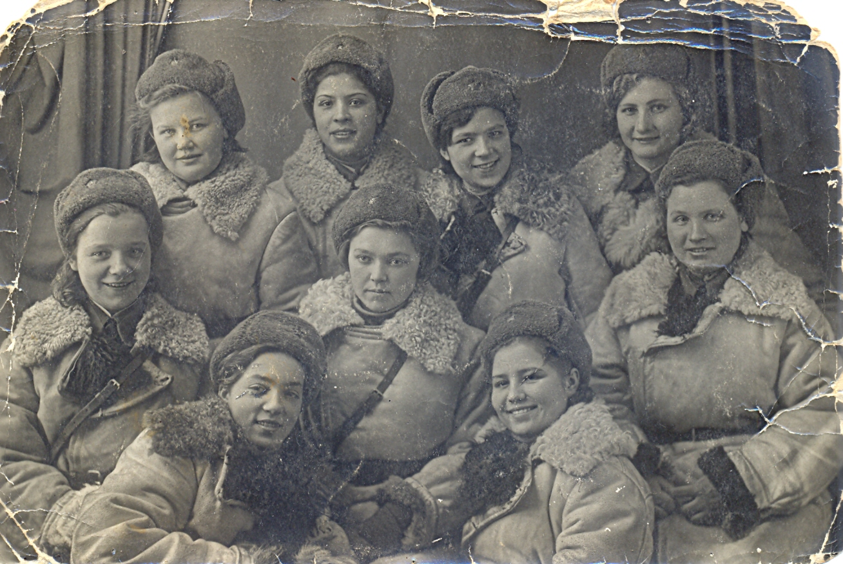
На фото:
1.Колесова Елена Фёдоровна (командир группы- в центре)
2.Лапина Антонина Ивановна (заместитель командира 1-ая второй ряд справа)
3.Маханько Тамара Ивановна (1-ая слева верхний ряд)
4.Лаврентьева Марина Ивановна (2-ая слева верхний ряд)
5.Суворова Нина Павловна (3-ья верхний ряд)
6.Суворова Зоя Павловна (1-ая слева 2 ряд)
7.Шинкаренко Нина Иосифовна(1-ая справа 3 ряд)
8.Белова Надежда Алексеевна(1-ая слева 1 ряд)
9.Морозова Зинаида Дмитриевна(1-ая справа 1 ряд)

Похоронены в братской могиле: Елена Колесова, Тамара Маханько, Зинаида Морозова, Таисия Алексеева (нет на фото), Татьяна Ващук (нет на фото).

